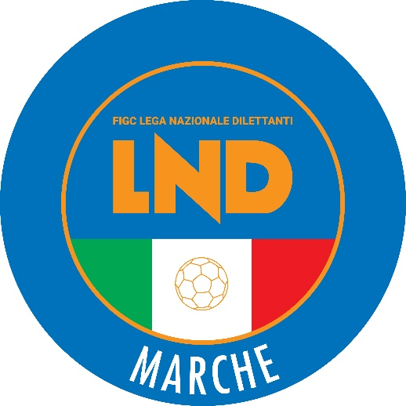 | Federazione Italiana Giuoco Calcio  Lega Nazionale Dilettanti  COMITATO REGIONALE MARCHE  Via Schiavoni, snc - 60131 ANCONA  CENTRALINO: 071 285601 - FAX: 071 28560403  sito internet: marche.lnd.it  e-mail: crlnd.marche01@figc.it  pec: marche@pec.figcmarche.it
Stagione Sportiva 2023/2024

Comunicato Ufficiale N° 13 del 9 agosto 2023

TRIBUNALE FEDERALE TERRITORIALE

Il Tribunale federale territoriale presso il Comitato Regionale Marche, composto da

Avv. Piero Paciaroni - Presidente

Dott. Giovanni Spanti – Vicepresidente

Avv. Francesco Scaloni – Componente

Dott. Lorenzo Casagrande Albano – Componente Segretario f.f.

Dott.ssa Donatella Bordi – Componente

nella riunione del 9 agosto 2023 ha pronunciato il seguente dispositivo:

Dispositivo n. 2/TFT 2023/2024
Deferimento n. 1928/779 pfi 22-23 PM/vdb del 20 luglio 2023

a seguito del deferimento n. 1928/779 pfi 22-23 PM/vdb del 20 luglio 2023 a carico del sig. ALESSANDRO MARCANTONI e della società A.S.D. CUPRENSE 1933 ha pronunciato il seguente

DISPOSITIVO
P.Q.M.
Il Tribunale federale territoriale dispone, in applicazione dell’art. 127 C.g.s., le seguenti sanzioni:
- al sig. ALESSANDRO MARCANTONI la squalifica per 2 (due) giornate
- alla società A.S.D. CUPRENSE 1933 l’ammenda di € 200,00 (duecento/00)

Manda alla Segreteria del Comitato Regionale Marche per le comunicazioni e gli adempimenti conseguenti.

Così deciso in Ancona, nella sede della FIGC – LND - Comitato Regionale Marche, in data 9 agosto 2023

Il Relatore Il Presidente F.to in originale F.to in originale
Giovanni Spanti Piero Paciaroni

Depositato in Ancona in data 9 agosto 2023

Il Segretario f.f.
F.to in originale
Lorenzo Casagrande Albano

Pubblicato in Ancona ed affisso all’albo del C.R. M. il 09/08/2023

Il Segretario  (Angelo Castellana) | Il Presidente  (Ivo Panichi)

